Тема 1: ПСИХОЛОГИЯ КАК НАУКА

План:
1. Предмет и задачи психологии
2. Основные отрасли психологии

ПРЕДМЕТ И ЗАДАЧИ ПСИХОЛОГИИ

Психология — и очень старая, и совсем молодая наука. Имея тысячелетнее прошлое, она, тем не менее, она еще в будущем. Ее существование как самостоятельной научной дисциплины едва насчитывает столетие, но можно с уверенностью сказать, что основная проблематика занимает человеческую мысль с тех самых пор, когда человек начал задумываться о тайнах окружающего его мира и познавать их.
Само название предмета в переводе с древнегреческого означает «psyche» — душа, «logos» — наука, учение, то есть — «наука о душе». Согласно очень распространенному представлению, первые психологические воззрения связаны с религиозными представлениями. В действительности же, как свидетельствует подлинная история науки, уже ранние представления древнегреческих философов возникают в процессе практического познания человека в тесной связи с накоплением первых знаний и развиваются в борьбе зарождающейся научной мысли против религии с ее мифологическими представлениями о мире вообще, о душе — в частности. Изучение, объяснение души и является первым этапом в становлении предмета психологии.
Психология как наука обладает особыми качествами, которые отличают ее от других научных дисциплин. Как систему проверенных знаний психологию знают немногие, в основном только те, кто ею специально занимается, решая научные и практические задачи. Вместе с тем как система жизненных явлений психология знакома каждому человеку. Она представлена ему в виде собственных ощущений, образов, представлений, явлений памяти, мышления, речи, воли, воображения, интересов, мотивов, потребностей, эмоций, чувств и многого другого. Основные психические явления мы непосредственно можем обнаружить у самих себя и косвенно наблюдать у других людей.
Предметом изучения психологии является, прежде всего, психика человека и животных, включающая в себя многие субъективные явления. Психика — это отражение предметов и явлений объективной действительности, представляющее собой функцию мозга. С помощью одних, таких, например, как ощущения и восприятие, внимание и память, воображение, мышление и речь, человек познает мир. Поэтому их часто называют познавательными процессами.
Другие явления регулируют его общение с людьми, непосредственно управляют действиями и поступками. Их называют психическими свойствами и состояниями личности (к ним относят потребности, мотивы, цели, интересы, волю, чувства и эмоции, склонности и способности, знания и сознание).
Кроме того, психология изучает человеческое общение и поведение, их зависимость от психических явлений и, в свою очередь, зависимость формирования и развития психических явлений от них.
Человек не просто проникает в мир с помощью познавательных процессов. Он живет и действует в этом мире, творя его для себя с целью удовлетворения своих материальных, духовных и иных потребностей, совершает определенные поступки. Для того, чтобы понять и объяснить человеческие поступки, мы обращаемся к такому понятию, как личность.
В свою очередь, психические процессы, состояния и свойства человека, особенно в их высших проявлениях, вряд ли могут быть осмыслены до конца, если их но рассматривать в зависимости от условий жизни человека, от того, как организовано его взаимодействие с природой и обществом (деятельность и общение). Общение и деятельность также поэтому составляют предмет современных психологических исследований.
Психические процессы, свойства и состояния человека, его общение и деятельность разделяются и исследуются отдельно, хотя в действительности они тесно связаны друг с другом и составляют единое целое, называемое жизнедеятельностью человека.

Таким образом, психологическая наука исследует закономерности возникновения, развития и формирования психических явлений.
Известны три основные формы психических явлений:
— психические процессы (ощущения, восприятие, память, мышление и др.);
— психические состояния (активность, бодрость, пассивность, усталость и др.);
— психические свойства личности (характер, темперамент, способности и др.).
Все формы психических явлений взаимосвязаны между собой и переходят одна в другую.

ОСНОВНЫЕ ОТРАСЛИ ПСИХОЛОГИИ

В настоящее время психология представляет собой весьма разветвленную систему наук. В ней выделяется много отраслей, представляющих собой относительно самостоятельно развивающиеся направления научных исследований. Имея в виду этот факт, а также то обстоятельство, что в настоящее время система психологических наук продолжает активно развиваться (каждые 4—5 лет появляется какое-либо новое направление), правильнее было бы говорить не об одной науке психологии, а о комплексе развивающихся психологических наук.
Их в свою очередь можно разделить на фундаментальные и прикладные, общие и специальные. Фундаментальные, или базовые, отрасли психологических наук имеют общее значение для понимания и объяснения психологии и поведения людей независимо от того, кто они и какой конкретной деятельностью занимаются. Эти области призваны давать знания, одинаково необходимые всем, кого интересуют психология и поведение людей. В силу такой универсальности эти знания иногда объединяют термином «общая психология».
Прикладными называют отрасли науки, достижения которых используются на практике. Общие отрасли ставят и решают проблемы, одинаково важные для развития всех без исключения научных направлений, а специальные — выделяют вопросы, представляющие особый интерес для познания какой-либо одной или нескольких групп явлений.
Рассмотрим некоторые фундаментальные и прикладные, общие и специальные отрасли психологии, связанные с образованием.
Общая психология (рис. 2) исследует индивида, выделяя в нем познавательные процессы и личность. Познавательные процессы охватывают ощущения, восприятие, внимание, память, воображение, мышление и речь. С помощью этих процессов человек получает и перерабатывает информацию о мире, они же участвуют в формировании и преобразовании знаний. Личность содержит свойства, которые определяют дела и поступки человека. Это — эмоции, способности, диспозиции, установки, мотивация, темперамент, характер и воля.
Специальные отрасли психологии (рис. 3), тесно связанные с теорией и практикой обучения и воспитания детей, включают генетическую психологию, психофизиологию, дифференциальную психологию, возрастную психологию, социальную психологию, педагогическую психологию, медицинскую психологию, патопсихологию, юридическую психологию, психодиагностику и психотерапию.
Генетическая психология изучает наследственные механизмы психики и поведения, их зависимость от генотипа. Дифференциальная психология выявляет и описывает индивидуальные различия людей, их предпосылки и процесс формирования. В возрастной психологии эти различия представлены по возрастам. Эта отрасль психологии изучает также изменения, происходящие при переходе из одного возраста в другой. Генетическая, дифференциальная и возрастная психология вместе взятые яв ляются научной основой для понимания законов психического развития ребенка.

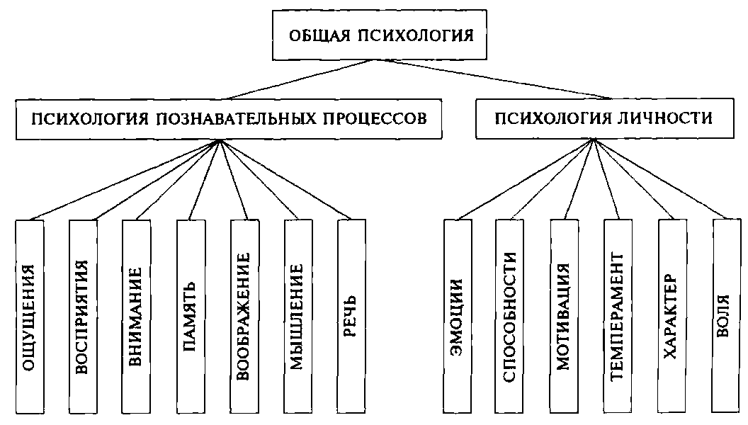
Рис. 2. Структура общей психологии

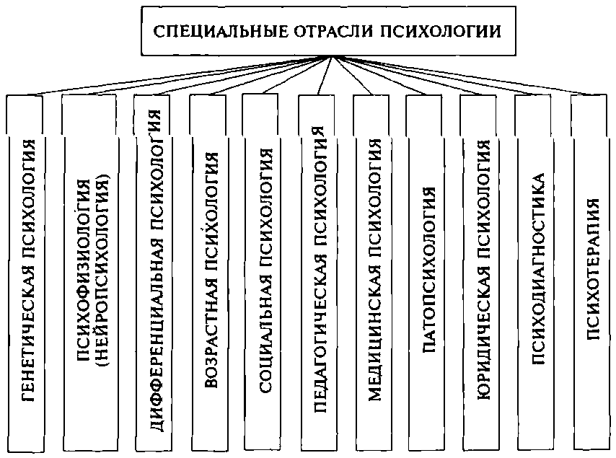
Рис. 3. Отрасли психологической науки, имеющие отношение к обучению и воспитанию

Социальная психология изучает человеческие взаимоотношения, явления, возникающие в процессе общения и взаимодействия людей друг с другом в разного рода группах, в частности в семье, школе, в ученическом и педагогическом коллективах. Такие знания необходимы для психологически правильной организации воспитания.
Педагогическая психология объединяет всю информацию, связанную с обучением и воспитанием. Особое внимание здесь обращается на обоснование и разработку методов обучения и воспитания людей разного возраста.
Три следующие отрасли психологии — медицинская и патопсихология, а также психотерапия — имеют дело с отклонениями от нормы в психике и поведении человека. Задача этих отраслей психологической науки — объяснить причины возможных психических нарушений и обосновать методы их предупреждения и лечения. Такие знания необходимы там, где педагог имеет дело с так называемыми трудными, в том числе педагогически запущенными, детьми или людьми, нуждающимися в психологической помощи. Юридическая психология рассматривает усвоение человеком правовых норм и правил поведения и также нужна для воспитания. Психодиагностика ставит и решает проблемы психологической оценки уровня развития детей и их дифференциации.
Изучение психологических наук начинается с общей психологии, так как без достаточно глубокого знания основных понятий, вводимых в курсе общей психологии, невозможно будет разобраться в том материале, который содержится в специальных разделах курса. Однако то, что предлагается в первой книге учебника, не есть общая психология в чистом виде. Это, скорее, тематическая подборка материалов из различных областей психологической науки, имеющих значение для обучения и воспитания детей, хотя основу их, конечно, составляют общепсихологические знания.

